这不是一个创业故事。
记得乔布斯在2005年斯坦福大学毕业典礼上的演讲，分享了他人生的三个故事。第一个故事是关于如何把生命中的点点滴滴串连起来。
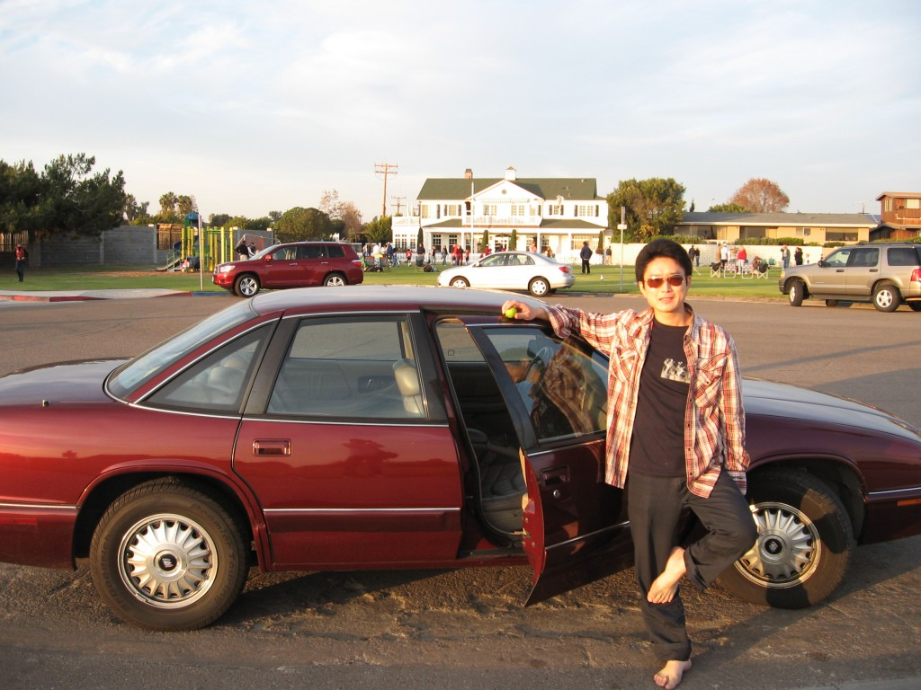
人生中第一辆属于我的车，而我的故事也是由它开始，初来美国的第一个月，是我人生中最穷困潦倒的时候。我用全部的积蓄，那也是我用来租房子的2000美金， 买到了这辆我人生的第一步座驾 。
这是一辆红色的97年别克君威（Buick Regal ），原车主是一位富有的白人老太太，拥有该车近10年，但车开不到8万英里，一直保养的很好，从外表上看就像新的一样。当时我查了一下专业网站，市场估值在4000美刀左右。 温暖的火红和经典的车身线条让我对他钟爱有加。3.8升的引擎，全新的轮胎，真皮的全自动的座椅， 上乘的环绕音效，加上全自动防盗装备，这部车开起来非常安静流畅。
老太太要价3500元，好心的老太在得知我将仅有的房租2000元用来卖车时，居然同意2000元转让给我，直到现在我还清晰地记得她把钥匙交给我手中的那一刻深沉地说了一句“Take good care of it”。
从那之后的半年里，这辆别克成为我的移动家园。当时我没有固定的住宿地点，每当夜深人静时，我或是停在街边，或是泊在公园里，或是留在海滨沙滩之上。红火的别克车身，让那个独在异国他乡深秋的夜里漂泊的我感到一丝丝温暖。后来我开始在跳骚市场做生意，这辆别克车也成了我的运货车，直到我生意渐渐做大。
虽然之后的几年里我换过很多次车, 从别克到吉普在到宝马，但是这部二手别克才是我的最爱，我曾希望能一辈子留着它，可是不曾想到2年之后我的女友拿它来练车，因为动力实在太足，操控系统过于灵敏，初学驾驶的她实在HOLD不住，结结实实撞上了一棵大树！非常感谢它结实的身板，我的女友没有受伤，但是受到了些惊吓，从那之后每当看到车库里的那辆别克君威，她就害怕得不敢开车。
爱车和爱人之间，我只能放弃心爱的别克。我们决定让保险公司维修这部别克君威，然后到二手车汽车市场转让出去。保险公司检测之后换掉了车盖和车灯。然后我通过二手车商卖了出去，居然还卖了2900元！
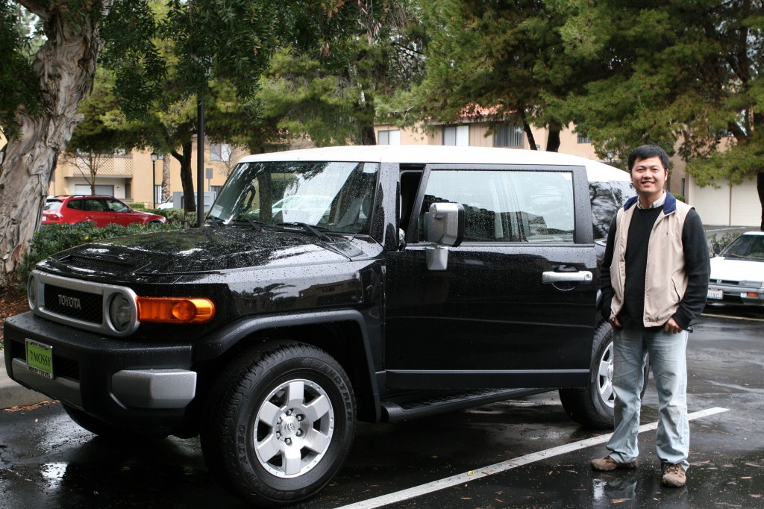
这是我的兄弟天宇和他在美国的第一辆爱车，说起来天宇在二手汽车市场就不那么幸运了，他的购车史简直就是一部被坑史。刚到美国的时候，他兴高采烈地花2.5万美金，从车贩子手中买了一辆两年新的丰田FJ Cruiser(酷路泽)，他想到这个配置的酷路泽新车在国内要80多万呢，结果就爽快地付了钱。许多天之后才在朋友的推荐下去专业二手车估值网上查价，美国当年新款FJ Cruiser(酷路泽)报价3.2万美金，他的车是开过两年的，市场估值在1.9万美金左右。天宇使用了一年之后转手，本来是协定好1.6万美金交易的，结果商家硬是挑出来许许多多毛病，天宇熬不过黄牛的嘴皮子，还是狠心1.4万美刀给卖了。
这并不是一对小伙伴的创业故事，所有的创业都是枯燥艰辛的，甚至可以笼统地用一句“我们在加班”就可以概括完毕，这些只是一些平凡的生活琐事，它们却让天宇和我一直在思考，为什么当初老太太出价3500元的车我能2000元买到？ 为什么我开过了2年，居然还可以2900元转手？
下一个故事里，我们似乎找到了答案，也开始了一段新的旅程。

一个关于六十万亿的故事
此刻是10月11日凌晨1点，离公平价正式上线还有5个小时，我和团队约定好了，公平价要悄悄地上线。似乎在这一刻，众人皆睡，唯我独醒，有一种赢在起跑线上的优越感。
记得一年前在硅谷和Y Combinator的创始人Paul Graham聊天，我当时说了3个创业的想法，问他我应该从哪一个想法开始去创业？他说如果有一个想法你一直在想，并且能让你在晚上想得都睡不着觉，那么你就可以开始创业了。
后来我带着这个让我能在晚上想得都睡不着觉的想法去游说我身边的朋友，看看有没有人能和我一样为这个想法睡不着觉。我先后和10个非常要好的朋友聊了我的想法。4个说不是很靠谱，3个朋友看我说得吐沫横飞，精彩处他们也不忘记附和几声，有那么2个朋友被我说得热血沸腾，跃跃欲试，可是这9个朋友只是把它当成了一个睡前故事，第二天早上起来就没有联系我了。
只有一个哥们，他说我把他坑了，害得他激动得和老婆说到晚上三点才睡着，吵着孩子也没睡。 这位哥们第二天来找我，他给了我一张10万美金的支票，他说这是他能支配的所有财产了，咱不要再想了，就一起做这个事吧。
这哥们就是天宇，用他的话说，咱想干这个事情已经很久很久了。
就这样，2012年8月1日，我和天宇决定做这一件事，这个事情就是公平价。
公平价的想法其实非常简单，简单到爸爸妈妈爷爷奶奶都听得懂， 就是要告诉你一辆使用过了的汽车还值多少钱？
这是一件简单但是重要的事情，由于我们截然不同的购车经历，我们都觉得，二手车交易不应该如此。但如何能够站在独立客观的角度去评估一辆二手车的公平市场价位呢？
我们坚持认为唯一能独立客观的就是数据，而且是大数据。
于是这一年多的时间里，我们开始了漫长而艰辛的收集二手车交易数据的历程。
在整个团队一年多的努力里，我们一共采集到从2011年以来到现在接近1800万辆二手车交易的交易数据，并获取了接近5万个二手汽车经销商的历史出价记录。
在庞大的数据之上，我们能直观并精确地呈现具体车辆配置、上牌年份、行驶里程数、交易地点、交易方式等众多因素对一辆车的最终交易价格的影响。
可是1800万二手车，对于中国正在崛起的二手汽车市场，相对于当前1.2亿的汽车保有量，仍然是不够的。
公平价的目标是做到每交易一辆车，都能通过公平价查找交易价格报告，让消费者可以轻松准确地获取最透明的二手车价格信息，让公平价成为讨价还价的准绳，让购车决定变得简单而自信！
公平价这样的事情，全世界或许只有两个地方可以做，一个是美国，另一个就是中国。而美国人已经做了一个接近50亿美金的二手车估值市场，而我们中国人的二手汽车市场才刚刚开始，专业独立的估值领域还是一片空白。
推广公平价，前面的路一定不是坦途，中国二手车市场，黄牛当道、鱼龙混杂，将二手汽车市场的价格做到透明化，必然影响一些商人的眼前利益，加上众所周知的所谓国人的诚信问题，让很多人并不看好公平价。
有幸的是，依然有那么一波人，他们偏执，他们坚信公平价对于购车者的价值。
于是，他们拿青春作赌注，放弃了高薪稳定的工作，放弃了即将到手的学位，毅然加入到公平价的创业队伍，每天12小时为公平价的事业而奋斗着。
更幸运的是，有晨兴资本这样有有实力又有耐心的投资者，他们愿意和公平价一起探索中国的二手车市场！
写到这里已经是凌晨2点了，又是一个让我睡不着觉的夜晚。记得上一个不眠之夜，还是2个月前，真格基金的徐小平老师电话给我说他们仔细讨论之后决定投资公平价，害得我兴奋了很久都没能入睡，让我兴奋的不是徐老师决定投资我们，而是他能在不睡觉的深夜里去想公平价这件事情。
静悄悄的夜晚， 公平价上线了，我们带着梦想，将60万亿的二手汽车市场做为舞台，一起续写属于我们的第三个故事！

